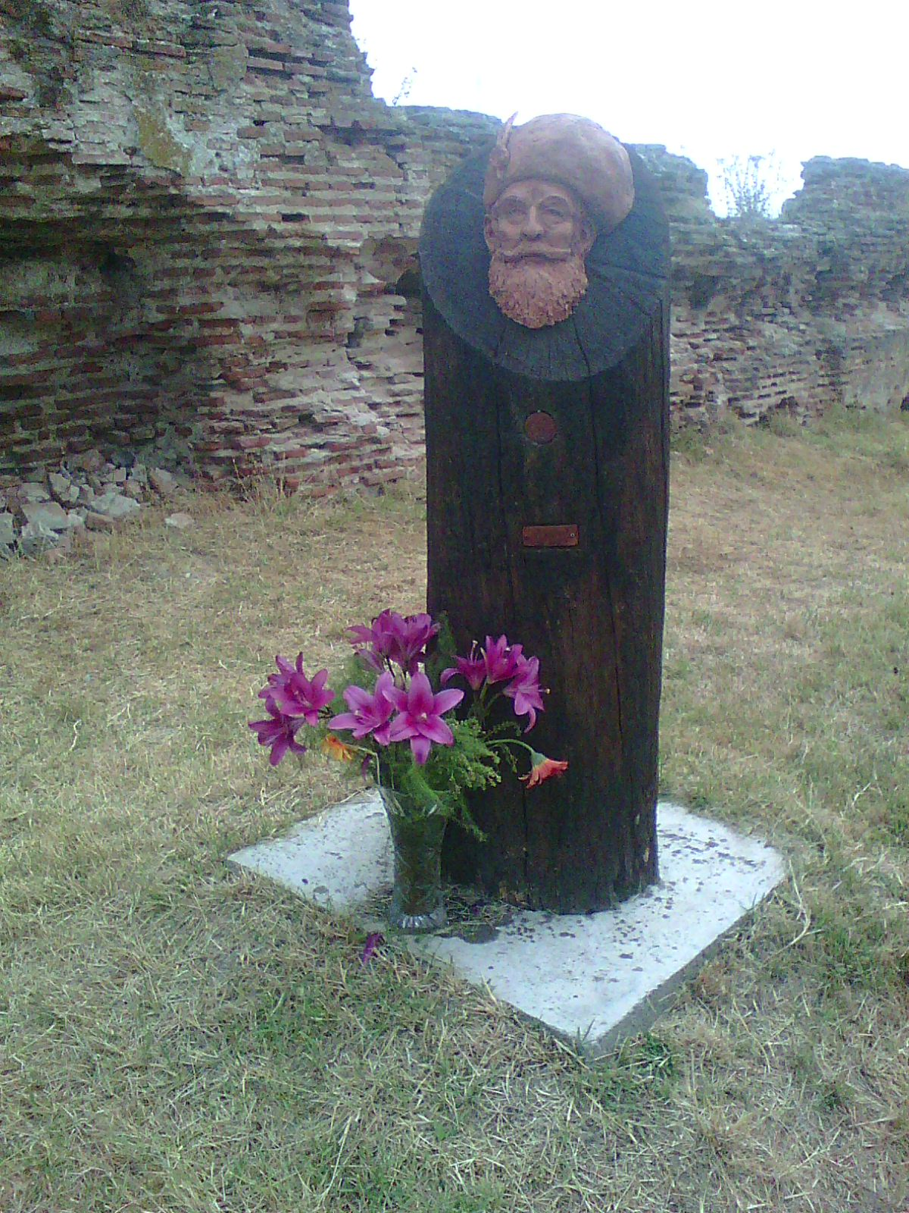

- “De la 1600 nici un român n-a mai putut gândi Unirea fără uriaşa lui personalitate, fără paloşul sau securea lui ridicate spre cerul drepţăţii, fără chipul lui de curată şi desăvârşită poezie tragică”.
N. Iorga
INVITAŢIE
Un grup de ROMÂNI PATRIOŢI au deosebita onoare sa vă invite în data de 09 August 2018, orele 09 la comemorarea a 417 ani de la asasinarea Primului Întregitor al Neamului Românesc, Domnitorul Mihai Viteazul pe Câmpia Turdei, ce se va desfăşura la Mânastirea Plăviceni (Aluniş) din jud. Teleorman ( singura ctitorie bisericească din Ţară având doar Hramul Sf. Arh. Mihail) ridicată de soţia Domnitorului , D-na Stanca şi urmaşii acesteia, loc unde s-au descoperit rămăşiţele corpului Domnitorului (confirmat prin test ADN) după ce acestea au fost răscumpărate şi strămutate de la Catredala Alba Iulia trecută între timp la ritul romano-catolic.
Ne face o deosebită plăcere să comemorăm această Aniversare şi să ne aducem aminte în An Centenar al Marii Uniri, de Primul Întrgitor al Neamului Românesc, împreună cu Dumneavoastră, pe care vă considerăm Drepţi şi Adevăraţi Urmaşi Patrioţi ai Poporului Român.

Cu deosebită stimă şi consideraţie,
COMITETUL DE ORGANIZARE

Rugăm confirmaţi participarea până la data de 03 august la Stareţul Mânăstirii Plăviceni, Protosingher Teoctist Moldovanu la:
Telefon: 0745 296 684
